EKSPERIMENT

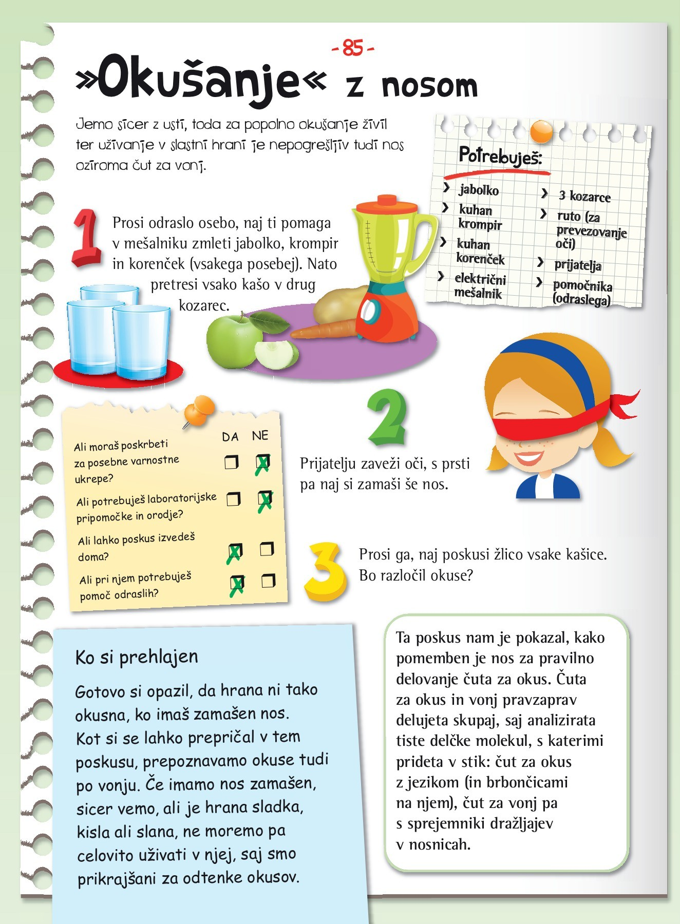
Oglej si video posnetek in potem še sam naredi poskus
https://www.youtube.com/watch?v=HcpPNO3IA-s
…eksperiment si lahko razlagamo tudi tako:
Poper so virusi, ki jih imamo na rokah. Če si roke umijemo samo z vodo, virusov ne preženemo; ko uporabimo milo in vodo pa viruse umijemo iz rok

